|  |  |  |
| --- | --- | --- |
| **МАОУ лицей № 18** | **Мониторинг качества** | **Кафедра** |
| **г. Калининграда** | **математического образования** | **математики** |
|  | **Май 2013 г.** |  |

**Итоговая работа по математике**

**7 класс**

**Вариант 1**

**Фамилия, имя ____________________________________**

**Класс ____________________________________________**

**Инструкция по выполнению работы**

В работе по математике 13 заданий. Выполнять их можно в любом порядке, главное – правильно решить как можно больше заданий. Советуем вам для экономии времени пропускать задание, которое не удается выполнить сразу и переходить к следующему. Если после выполнения всей работы у вас останется время, можно будет вернуться к пропущенным заданиям.

При выполнения заданий можно использовать черновик. **Записи в черновике проверяться и оцениваться не будут.**

Задания 3,5,7 предлагают выбор одного верного ответа из четырех предложенных. Обведите кружком номер выбранного ответа. Если вы хотите изменить ответ, то зачеркните обведенный номер крестом и затем обведите номер правильного ответа.

Задания 1,2,4,6,8 предполагают запись краткого ответа в специально отведенном для этого поле. Если вы хотите изменить ответ, записанный в диагностической работе, то зачеркните его и запишите рядом новый.

Задания 9-13 предполагают **подробную** запись решения на отдельных листах.

При выполнении работы **нельзя пользоваться учебниками, рабочими тетрадями, справочниками, калькулятором.**

На выполнение диагностической работы по математике отводится 90 минут.

***Желаем успеха!***

**Часть 1.**

1. В супермаркете проходит рекламная акция: покупая две шоколадки, покупатель получает третью шоколадку в подарок. Шоколадка стоит 20 рублей. Какое наибольшее число шоколадок получит покупатель за 270 рублей?

**Ответ: ______________________**

1. На рисунке показано изменение температуры воздуха на протяжении трех суток. По горизонтали указывается дата и время суток, по вертикали — значение температуры в градусах Цельсия. Определите по рисунку наибольшую температуру воздуха 15 июля.

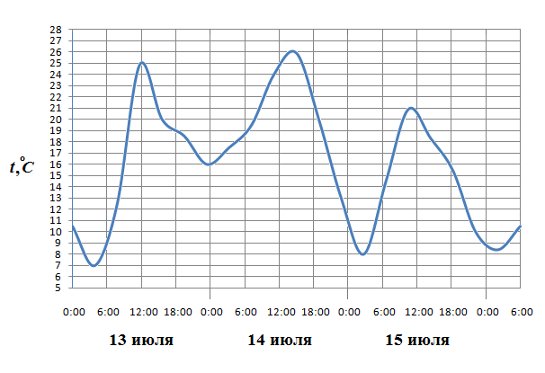

**Ответ: _________________________**

1. От города до турбазы , расстояние между которыми 56 км, туристы 1 час ехали на автобусе и 2 часа шли пешком. С какой скоростью туристы двигались пешком, если на автобусе они ехали в 12 раз быстрее? *Пусть х км/ч – скорость туристов пешком. Какое уравнение соответствует условиям задачи?*
2. 12х + 2х = 56
3. 12х + 2 + х = 56
4. 12х – 2х = 56
5. ( 12 + х ) + 2х = 56.
6. Для каждого выражения из верхней строки укажите равное ему выражение из нижней.

|  |  |  |  |
| --- | --- | --- | --- |
| А) ; | Б) ; | В) . |  |
| 1) ; | 2) ; | 3) ; | 4) . |

Ответ:

|  |  |  |
| --- | --- | --- |
| **А** | **Б** | **В** |
|  |  |  |

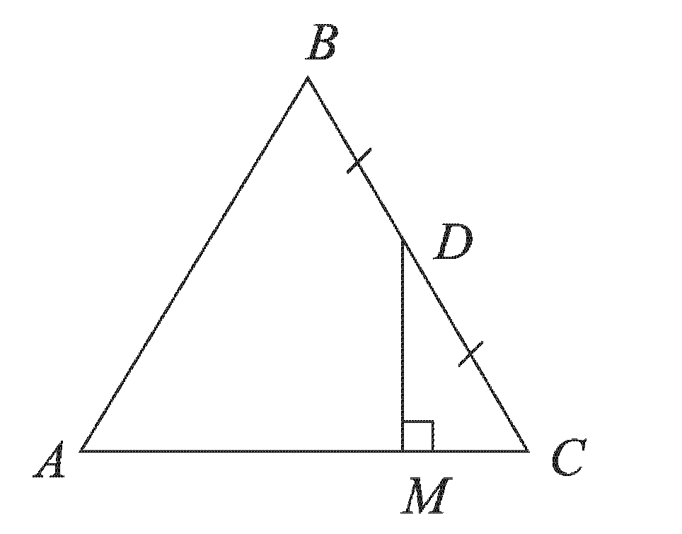

**5.** Данные какой задачи соответствуют рисунку?

1) точка D – середина стороны ВС треугольника АВС. Через точку D проведена прямая, параллельная стороне АВ.

2) точка D – середина стороны ВС треугольника АВС. Через точку D проведена высота DM.

3) точка D – середина стороны ВС треугольника АВС. Через точку D проведена прямая, перпендикулярная стороне АС.

4) точка D – середина стороны ВС треугольника АВС. Через точку D проведена медиана DM.

**6.** В треугольнике АВС угол С равен , . Найдите угол А.

**Ответ**: _______________.

**7.** Упростите выражение: .

|  |  |  |  |
| --- | --- | --- | --- |
| 1) 3; | 2) ; | 3) ; | 4) -5. |

**8.** Найдите значение выражения $\frac{7^{5}{\left(7^{8}\right)}^{7}}{7^{59}}$

**Ответ: ____________________**

**Часть 2.**

**Запишите подробное решение заданий на отдельных листах:**

1. Решите уравнение:

.

1. Найдите $x∙y$, если $\left\{\begin{aligned}2x-5y=-11 \\ 5x-y=-16\end{aligned}\right.$.
2. Отрезок DM – биссектриса треугольника CDE. Через точку М проведена прямая, параллельная стороне CD и пересекающая сторону DE в точке N. Найти углы треугольника DMN, если ∠ СDЕ = 68о
3. **Задача:** Сторона первого квадрата на  2 см больше стороны второго, а площадь первого на 12 см2 больше площади второго. Найдите периметры этих квадратов.
4. Докажите, что при целом n  - четное число.